Министерство образования и науки РФ

Федеральное государственное автономное

образовательное учреждение высшего образования

«Санкт-Петербургский национальный исследовательский университет

ИТМО»

Лабораторная работа №3

по дисциплине “Программирование”

Студент:

Пивоваров Роман Николаевич

Преподаватель:

Бобрусь Александр Владимирович

Санкт-Петербург

2024

**Задание**

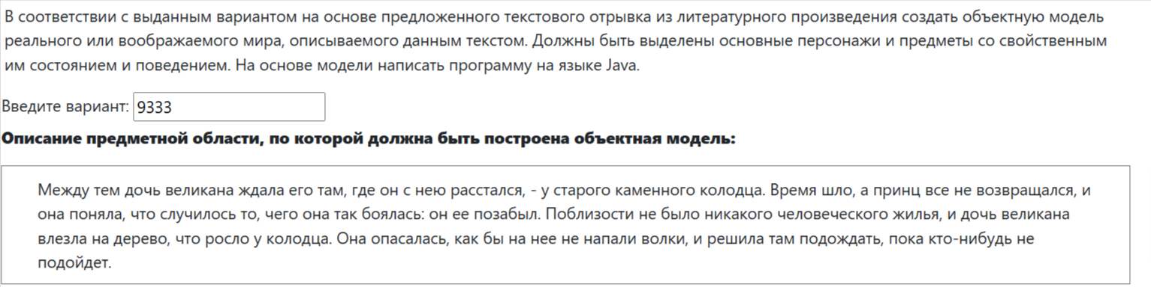

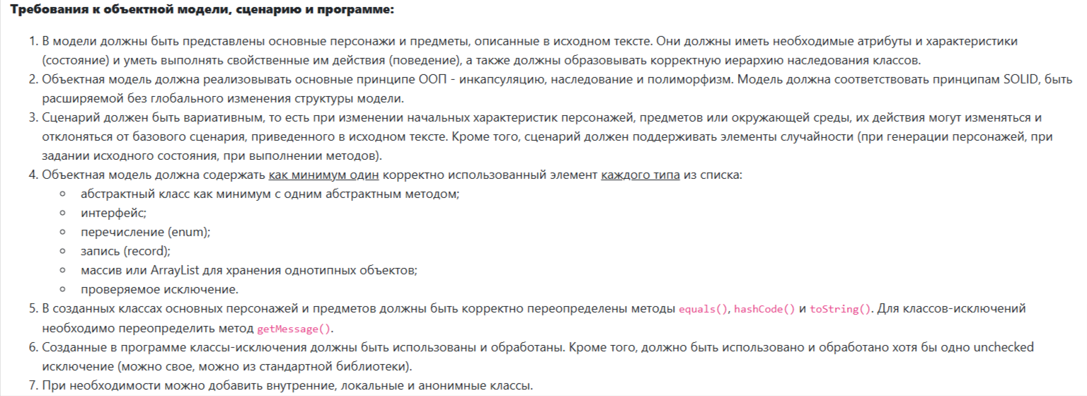

**Диаграмма классов реализованной объектной модели**

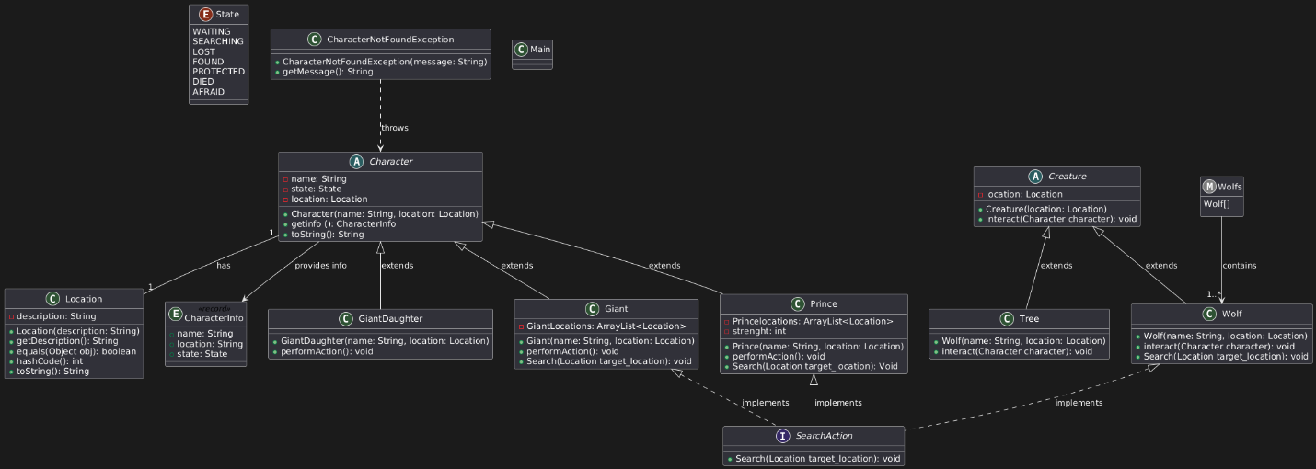

**Решение**

<https://github.com/RomanPivovaroff/ITMO_LAB/tree/main/Programming/LAB3/Projeсt>

**Вывод программы**

*Sunkern Sunkern из команды красных вступает в бой!*

*Sunflora Sunflora из команды черных вступает в бой!*

*Sunkern Sunkern использует Double Team.*

*Sunkern Sunkern увеличивает уклоняемость.*

*Sunkern Sunkern использует Double Team.*

*Sunkern Sunkern увеличивает уклоняемость.*

*Sunflora Sunflora использует Double Team.*

*Sunflora Sunflora увеличивает уклоняемость.*

*Sunkern Sunkern использует Double Team.*

*Sunkern Sunkern увеличивает уклоняемость.*

*Sunkern Sunkern использует Sludge Bomb.*

*Sunkern Sunkern теряет 9 здоровья.*

*Sunkern Sunkern использует Sludge Bomb.*

*Sunkern Sunkern теряет 11 здоровья.*

*Оба покемона теряют сознание.*

*Happiny Happiny из команды красных вступает в бой!*

*Happiny Happiny использует Flamethrower.*

*Happiny Happiny теряет 4 здоровья.*

*Happiny Happiny использует Flamethrower.*

*Happiny Happiny теряет 4 здоровья.*

*Happiny Happiny использует Facade.*

*Sunflora Sunflora теряет 7 здоровья.*

*Sunflora Sunflora использует Sludge Bomb.*

*Happiny Happiny теряет 4 здоровья.*

*Happiny Happiny использует Flamethrower.*

*Sunflora Sunflora теряет 9 здоровья.*

*Sunflora Sunflora теряет сознание.*

*Blissey Blissey из команды черных вступает в бой!*

*Blissey Blissey использует IceBeam.*

*Happiny Happiny теряет 5 здоровья.*

*Happiny Happiny теряет сознание.*

*Chansey Chansey из команды красных вступает в бой!*

*Blissey Blissey использует Facade.*

*Chansey Chansey теряет 6 здоровья.*

*Chansey Chansey использует Facade.*

*Blissey Blissey теряет 8 здоровья.*

*Blissey Blissey использует IceBeam.*

*Chansey Chansey теряет 4 здоровья.*

*Chansey Chansey использует Present.*

*Blissey Blissey теряет 223 здоровья.*

*Blissey Blissey теряет сознание.*

*Registeel Растигайчик из команды черных вступает в бой!*

*Chansey Chansey использует Facade.*

*Chansey Chansey теряет 8 здоровья.*

*Оба покемона теряют сознание.*

*В команде красных не осталось покемонов.*

*Команда черных побеждает в этом бою!*

**Выводы**

В процессе выполнения лабораторной работы я научился работать с документацией, проектировать классы по принципам ооп, работать с классами и создавать с помощью ооп сложные проекты.

Результатом выполнения работы являются 6 классов покемонов и 12 классов атак.